Výbor Sportovně střeleckého klubu Uherský Brod děkuje všem sponzorům
velké ceny „Uherský Brod -JARO 2008", kteří přispěli k jejímu úspěšnému
zakončení a umožnili, spolu s námi, předat účastníkům hodnotné věcné ceny.
Jsou to:
Č Z, Uherský Brod
GEA - Geodetické služby - p. Ing. Daniel VOLAŘÍK
Krucký - nástroje, Uherský Brod
KUMMER s.r.o, Uherský Brod
N W T Computer - servis značkové výpočetní a kancelářské techniky
PIVOVAR JANÁČEK a.s., Uherský Brod
Ing. Josef ŠKARPA, dokumentace ocelových konstrukcí
Zbraně a střelivo Lenikus, Uherský Brod

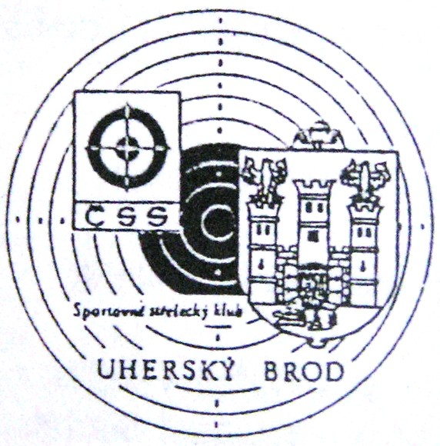

VÝSLEDKOVÁ LISTINA
Vel k á cena „ Uherský Brod - JARO 2008
Místo konání: Uherský Brod Datum konání: 19.4.2008
Disciplína: Sportovní pistole 30+30
Poř. | příjmení  jméno | nar | č.  průk | SSK | Položky
 |  |  |  |  | pevný terč |  |  |  | otočný terč |  |  |  | celkem
1. | Těhan Tomáš | 1989 | 33807 | 0570 | 93 | 96 | 96 | 285 | 98 | 97 | 97 | 292 | 577
2. | Marčan Vlad. | 1956 | 27625 | 0885 | 93 | 93 | 94 | 280 | 89 | 92 | 94 | 275 | 555
3. | Málek Libor | 1978 | 36615 | 0750 | 92 | 95 | 89 | 276 | 96 | 89 | 92 | 277 | 553
4. | Kaplánek Radek | 1964 | 36621 | 0750 | 94 | 96 | 93 | 283 | 86 | 87 | 89 | 262 | 545
5. | ing. Volařík Dan. | 1982 | 27127 | 0073 | 94 | 93 | 91 | 278 | 85 | 82 | 90 | 257 | 535
6. | Málek Karel | 1950 | 04257 | 0328 | 81 | 83 | 89 | 253 | 94 | 92 | 94 | 280 | 533
7. | Čučka Vladimír | 1958 | 23174 | 0750 | 87 | 92 | 92 | 271 | 74 | 93 | 90 | 257 | 528
8. | Jančara Zdeněk | 1971 | 18023 | 0386 | 93 | 94 | 93 | 280 | 85 | 85 | 75 | 245 | 525
9. | Málek Jaroslav | 1973 | 35203 | 0750 | 92 | 95 | 91 | 278 | 80 | 84 | 82 | 246 | 524
10. | Střižík Stanislav | 1956 | 07287 | 0209 | 83 | 80 | 87 | 250 | 87 | 92 | 93 | 272 | 522
11. | Goldhamer Jind. | 1935 | 06064 | 0750 | 86 | 95 | 94 | 275 | 78 | 79 | 87 | 244 | 519
12. | ing. Mrázek Petr | 1978 | 12586 | 0073 | 83 | 84 | 87 | 254 | 87 | 89 | 86 | 262 | 516
13. | Košťál Jiří | 1972 | 36360 | 0750 | 86 | 85 | 90 | 261 | 81 | 81 | 79 | 241 | 502
14. | Ing.Strapina | 1958 | 80350 | AVZ | 81 | 86 | 96 | 263 | 76 | 77 | 84 | 237 | 500
15a. | Ing.Tomaštík | 1952 | 05182 | 0386 | 78 | 92 | 69 | 239 | 84 | 92 | 84 | 260 | 499
15b. | Krčmář Martin | 1991 | 36899 | 0073 | 81 | 91 | 90 | 262 | 77 | 79 | 81 | 237 | 499
17. | Schulz Pavel | 1978 | 36160 | 0885 | 86 | 87 | 90 | 263 | 84 | 75 | 75 | 234 | 497
18. | Šícha Libor | 1963 | 32179 | 0750 | 80 | 75 | 70 | 225 | 82 | 88 | 93 | 263 | 488
19. | Hrdlička Zbyněk | 1978 | 23123 | 0073 | 80 | 82 | 85 | 247 | 69 | 71 | 77 | 216 | 463
20. | Němeček Vlad. | 1942 | 12336 | 0625 | 81 | 84 | 91 | 256 | 67 | 68 | 68 | 203 | 459
21. | Střižíková Lud. | 1943 | 11218 | 0073 | 72 | 82 | 70 | 224 | 49 | 90 | 83 | 222 | 446
22. | Brumovský Vít | 1992 | 36895 | 0073 | 72 | 79 | 76 | 227 | 71 | 66 | 74 | 211 | 438
23. | Juřena Jaroslav | 1991 | 35604 | 0386 | 79 | 83 | 71 | 233 | 55 | 56 | 58 | 169 | 402
24. | Ries Robert | 1945 | 32264 | 0885 | 65 | 64 | 61 | 190 | 75 | 64 | 71 | 210 | 400

Předseda SSK 0073 Uherský Brod děkuje všem členům klubu, kteří se spolu s ním podíleli na zabezpečeni a hladkém průběhu této velké ceny.
Jsou to:
Vít Brumovský, Libor Horák, Antonín Jílek, Ladislav Garaja jun., Ladislav Kubáň, Zbyněk Hrdlička, Martin Krčmář, Jaroslav Martínek, Ing. Petr Mrázek, Ing. Josef Škarpa, Martin Škarpa, ing. Daniel Volařík,
Disciplína: V P + VsPi 15+15

Poř. | příjmení  jméno | nar | č.  průk | SSK | Položky
 |  |  |  |  | pevný terč |  |  |  | otočný terč |  |  |  | celkem
1. | Těhan Tomáš | 1989 | 33807 | 0570 | 45 | 45 | 47 | 137 | 50 | 46 | 49 | 145 | 282
2. | Goldhamer Jind. | 1935 | 06064 | 0750 | 42 | 45 | 48 | 135 | 47 | 44 | 45 | 136 | 271
3. | Čučka Vladimír | 1958 | 23174 | 0750 | 45 | 44 | 44 | 133 | 43 | 45 | 43 | 131 | 264
4. | Málek Libor | 1978 | 36615 | 0750 | 42 | 46 | 41 | 129 | 45 | 44 | 44 | 133 | 262
5. | Kaplánek Radek | 1964 | 36621 | 0750 | 46 | 44 | 43 | 133 | 33 | 45 | 28 | 106 | 239
6. | Málek Karel | 1950 | 04257 | 0328 | 37 | 32 | 35 | 104 | 46 | 44 | 43 | 133 | 237
7. | Němeček Vlad. | 1942 | 12336 | 0625 | 44 | 46 | 38 | 128 | 35 | 25 | 39 | 99 | 227
8. | Málek Jaroslav | 1973 | 35203 | 0750 | 38 | 44 | 43 | 125 | 23 | 47 | 26 | 96 | 221
9 | Košťál Jiří | 1972 | 36360 | 0750 | 43 | 34 | 37 | 114 | 26 | 23 | 39 | 88 | 202
10. | Šícha Libor | 1963 | 32179 | 0750 | 44 | 32 | 40 | 116 | 21 | 35 | 30 | 86 | 202

PHK:Jílek Antonín A 0338 v.r. Rozh.na stř.:Doležalek J. B 0568 v.r. HR: Ing.Planička Mir. A 0004 v.r.

Ředitel závodu: Ing.Josef Škarpa v.r.

ČSS - Sportovně střelecký klub 0073 Uherský Brod
Vás srdečně zve na svou příští velkou cenu
„ Uherský Brod - P O D Z I M 2008 „
v sobotu 20. září 2008
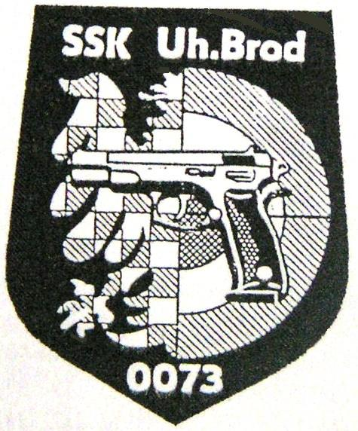

ČSS - Sportovně střelecký klub 0073
Velká cena
„ Uherský Brod - JARO 2 0 08"
VÝSLEDKOVÁ LISTINA

--------------------------------------------------
* SP 30+30 * - * VP+VsPi 15+15 *
--------------------------------------------------

----------------------------------------------
Uherský Brod - sobota 19.dubna 2008
-------------------------------------------------

